2026-05-23习题
姓名：________________ 班级：________________ 日期：________________
1. 2024 深圳市 期末 第20题
（12分）在城市规划中，工程师们正在设计一座新的桥梁．桥梁的主结构由多个三角形支撑构成，以确保其稳定性．为了优化材料的使用和承重分布，工程师需要精确计算各个支撑杆的长度和角度．
（1）等边三角形支撑的初步计算：
桥梁的一个主要支撑结构是一个等边三角形ABC，其边长为5米．为了加强支撑，工程师在AC边上选择了一个点D，并从D点平行于BC方向铺设了一根长度为1米的加固杆DF同时，从B点向外延伸1米到E点，连接DE与AB相交于P，请计算PF的长度．
（2）可变尺寸的等边三角形支撑：
现在，工程师考虑用不同尺寸的等边三角形支撑，其边长为a米．同样地，从D点平行于BC铺设长度为b米的加固杆DF，并延长CB至点E使得BE＝b米．为了进一步加固，从P点垂直（PG⊥AB）设置一根支柱，与BC交于G，请计算FG的长度．
（3）非等边三角形支撑的特殊条件：
在另一个设计中，支撑结构不再是等边三角形，工程师在AC边上选择D点，并从D点垂直向下（DF⊥BC）设置测量杆DF．他们发现主梁AB与斜拉索DE的长度相等（AB＝DE），并且∠A+∠E＝∠C，请证明BE＝2CF．
2024-2025学年广东省深圳高级中学（集团）七年级（下）期末数学试卷
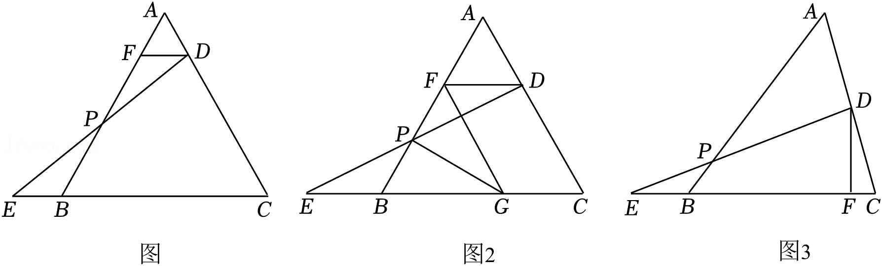
答题区：
____________________________________________________________
____________________________________________________________

